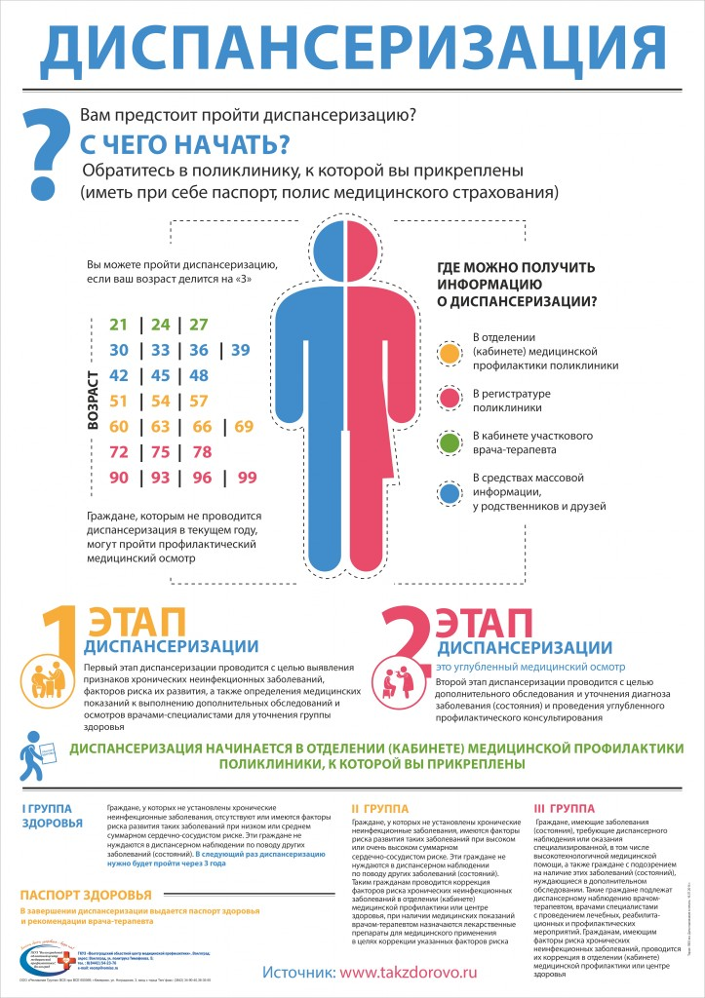

Диспансеризация населения памятка
Зачем нужна диспансеризация?
Многие хронические заболевания на ранних стадиях протекают бессимптомно, поэтому, чем раньше выявить начальные проявления болезни или риск их развития, тем успешнее будет лечение.
Именно для этих целей и проводится диспансеризация, которая помимо раннего выявления болезней и их факторов риска обеспечивает проведение необходимых лечебных и профилактических мер, и, при необходимости, длительное диспансерное наблюдение.
Кто подлежит диспансеризации?
Диспансеризация проводится один раз в три года, начиная с 21 года.
Диспансеризации подлежат следующие группы населения:
- работающие граждане;
- неработающие граждане;
- обучающиеся в образовательных организациях по очной форме.
Если в текущем году ваш возраст делится на «3», то есть вам 21, 24, 27,30, 33 года и т. д., тогда вам необходимо пройти диспансеризацию.
В 2018 году диспансеризации подлежат застрахованные граждане следующих годов рождения: 1997, 1994, 1991, 1988, 1985, 1982, 1979, 1976, 1973, 1970, 1967, 1964, 1961, 1958, 1955, 1952, 1949, 1946, 1943, 1940, 1937, 1934, 1931, 1928, 1925, 1922, 1919, 1916.
Исключение составляют категории граждан, которым диспансеризация проводится ежегодно вне зависимости от возраста (в объеме, предусмотренном для граждан ближайшей возрастной категории):
- инвалидов Великой Отечественной войны и инвалидов боевых действий, а также участников Великой Отечественной войны, ставших инвалидами вследствие общего заболевания, трудового увечья или других причин (кроме лиц, инвалидность которых наступила вследствие их противоправных действий)
- лиц, награжденных знаком «Жителю блокадного Ленинграда» и признанных инвалидами вследствие общего заболевания, трудового увечья и других причин (кроме лиц, инвалидность которых наступила вследствие их противоправных действий)
- бывших несовершеннолетних узников концлагерей, гетто, других мест принудительного содержания, созданных фашистами и их союзниками в период второй мировой войны, признанных инвалидами вследствие общего заболевания, трудового увечья и других причин (за исключением лиц, инвалидность которых наступила вследствие их противоправных действий)
Диспансеризация проводится бесплатно по полису ОМС в поликлинике по месту жительства (прикрепления) в соответствии с приказом Министерства здравоохранения Российской Федерации от 12.12.2017 № 869 н «Об утверждении порядка проведения диспансеризации определенных групп взрослого населения».
Основные задачи диспансеризации
Выявление хронических неинфекционных заболеваний, являющихся основной причиной инвалидности и преждевременной смертности, к которым относятся:
- сердечно-сосудистые заболевания, прежде всего, ишемическая болезнь сердца и цереброваскулярные заболевания;
- некоторые злокачественные новообразования;
- сахарный диабет;
- хронические болезни органов дыхания, туберкулёз.
Диспансеризация взрослого населения проводится путем углубленного обследования состояния здоровья граждан в целях:
- раннего выявления хронических неинфекционных заболеваний (состояний), являющихся основной причиной инвалидности и преждевременной смертности населения Российской Федерации (далее — хронические неинфекционные заболевания), основных факторов риска их развития (повышенный уровень артериального давления, гиперхолестеринемию, повышенный уровень глюкозы в крови, курение табака, пагубное потребление алкоголя, нерациональное питание, низкая физическая активность, избыточная масса тела или ожирение), а также потребления наркотических средств и психотропных веществ без назначения врача;
- определения группы состояния здоровья, необходимых профилактических, лечебных, реабилитационных и оздоровительных мероприятий для граждан с выявленными хроническими неинфекционными заболеваниями и (или) факторами риска их развития, граждан с иными заболеваниями (состояниями), а также для здоровых граждан;
- проведения краткого профилактического консультирования граждан с выявленными хроническими неинфекционными заболеваниями и (или) факторами риска их развития, здоровых граждан, а также проведения индивидуального углубленного профилактического консультирования и группового профилактического консультирования (школ пациента) граждан с высоким и очень высоким суммарным сердечно-сосудистым риском;
- определения группы диспансерного наблюдения граждан с выявленными хроническими неинфекционными заболеваниями и иными заболеваниями (состояниями), а также граждан с высоким и очень высоким суммарным сердечно-сосудистым риском.
Особенности проведения диспансеризации:
- участковый принцип ее организации;
- дифференцированный набор обследований в зависимости от возраста и пола (в целях повышения вероятности раннего выявления наиболее часто встречающихся для данного пола и возраста хронических неинфекционных заболеваний);
Какие документы необходимы для прохождения диспансеризации?
Каждому гражданину, направляющемуся на диспансеризацию, необходимо иметь паспорт и страховой медицинский полис ОМС. Если Вы в текущем или предшествующем году проходили медицинские исследования, возьмите документы, подтверждающие это, и покажите их медицинским работникам перед началом прохождения диспансеризации.
Диспансеризация проводится в два этапа:
I. Первый этап диспансеризации (скрининг) проводится с целью выявления у граждан признаков хронических неинфекционных заболеваний, факторов риска их развития, потребления наркотических средств и психотропных веществ без назначения врача, а также определения медицинских показаний к выполнению дополнительных обследований и осмотров врачами-специалистами для уточнения диагноза заболевания (состояния) на втором этапе диспансеризации, и включает в себя:
- опрос (анкетирование), направленное на выявление хронических неинфекционных заболеваний, факторов риска их развития, потребления наркотических средств и психотропных веществ без назначения врача (далее — анкетирование);
- антропометрию (измерение роста стоя, массы тела, окружности талии), расчет индекса массы тела 1 раз в 3 года;
- измерение артериального давления 1 раз в 3 года;
- определение уровня общего холестерина в крови (допускается использование экспресс-метода) 1 раз в 3 года;
- определение уровня глюкозы в крови экспресс-методом (допускается лабораторный метод) 1 раз в 3 года;
- определение относительного суммарного сердечно-сосудистого риска у граждан в возрасте от 21 до 39 лет включительно и абсолютного суммарного сердечно-сосудистого риска у граждан в возрасте от 42 до 63 лет включительно, не имеющих заболеваний, связанных с атеросклерозом, сахарного диабета второго типа и хронических болезней почек, 1 раз в 3 года;
- электрокардиографию в покое (для мужчин в возрасте 36 лет и старше, для женщин в возрасте 45 лет и старше 1 раз в 3 года);
- осмотр фельдшером (акушеркой), включая взятие мазка (соскоба) с поверхности шейки матки (наружного маточного зева) и цервикального канала на цитологическое исследование (далее — мазок с шейки матки) (для женщин в возрасте от 30 лет до 60 лет включительно 1 раз в 3 года);
- флюорографию легких 1 раз в 3 года;
- маммографию обеих молочных желез в двух проекциях (для женщин в возрасте от 39–48 лет 1 раз в 3 года и в возрасте 50–70 лет 1 раз в 2 года);
- исследование кала на скрытую кровь иммунохимическим методом (для граждан в возрасте от 49 до 73 лет 1 раз в 2 года);
- определение простат-специфического антигена (ПСА) в крови (для мужчин в возрасте 45 лет и 51 года);
- измерение внутриглазного давления 1 раз в 3 года (для граждан в возрасте от 60 лет и старше);
- прием (осмотр) врачом-терапевтом по завершению исследований первого этапа диспансеризации, проводимых с периодичностью 1 раз в 3 года, включающий установление диагноза, определение группы здоровья, группы диспансерного наблюдения, проведение краткого профилактического консультирования, включая рекомендации по здоровому питанию, уровню физической активности, отказу от курения табака и пагубного потребления алкоголя, определение медицинских показаний для обследований и консультаций в рамках второго этапа диспансеризации;
По итогам первого этапа терапевт определяет группу здоровья и решает, необходимо ли более детальное обследование (направление на II этап диспансеризации).
II. Второй этап диспансеризации проводится с целью дополнительного обследования и уточнения диагноза заболевания (состояния), проведения углубленного профилактического консультирования и включает в себя:
- осмотр (консультацию) врачом-неврологом (при наличии впервые выявленных указаний или подозрений на ранее перенесенное острое нарушение мозгового кровообращения для граждан, не находящихся по этому поводу под диспансерным наблюдением, а также в случаях выявления по результатам анкетирования нарушений двигательной функции, когнитивных нарушений и подозрения на депрессию у граждан в возрасте 75 лет и старше, не находящихся по этому поводу под диспансерным наблюдением);
- дуплексное сканирование брахицефальных артерий (для мужчин в возрасте от 45 до 72 лет и женщин в возрасте от 54 до 72 лет при наличии комбинации трёх факторов риска развития хронических неинфекционных заболеваний: повышенный уровень артериального давления, гиперхолестеринемия, избыточная масса тела или ожирение, а также по направлению врачом-неврологом при впервые выявленном указании или подозрении на ранее перенесенное острое нарушение мозгового кровообращения для граждан в возрасте 75–90 лет, не находящихся по этому поводу под диспансерным наблюдением);
- осмотр (консультацию) врачом-хирургом или врачом-урологом (для мужчин в возрасте от 45 лет и 51 года при повышении уровня простат-специфического антигена в крови более 1 нг/мл);
- осмотр (консультацию) врачом-хирургом или врачом-колопроктологом, включая проведение ректороманоскопии (при положительном анализе кала на скрытую кровь, для граждан в возрасте от 49 лет и старше при отягощенной наследственности по семейному аденоматозу, онкологическим заболеваниям колоректальной области, при выявлении других медицинских показаний по результатам анкетирования, а также по назначению врача-терапевта, врача-уролога, врача-акушера-гинеколога в случаях выявления симптомов онкологических заболеваний колоректальной области);
- колоноскопию (для граждан в случае подозрения на онкологическое заболевание толстой кишки по назначению врача-хирурга или врача-колопроктолога);
- спирометрию (для граждан с подозрением на хроническое бронхолегочное заболевание по результатам анкетирования, курящих и по направлению врача-терапевта);
- осмотр (консультацию) врачом-акушером-гинекологом (для женщин в возрасте от 30 до 69 лет включительно с выявленными патологическими изменениями по результатам цитологического исследования мазка с шейки матки и (или) маммографии);
- осмотр (консультацию) врачом-оториноларингологом (для граждан в возрасте 75 лет и старше при наличии медицинских показаний по результатам анкетирования или осмотра врача-терапевта);
- осмотр (консультацию) врачом-офтальмологом (для граждан в возрасте 60 лет и старше, имеющих повышенное внутриглазное давление, и для граждан в возрасте 75 лет и старше, имеющих снижение остроты зрения, не поддающееся очковой коррекции, выявленное по результатам анкетирования);
- проведение индивидуального или группового (школы для пациентов) углубленного профилактического консультирования в отделении (кабинете) медицинской профилактики (центре здоровья, фельдшерском здравпункте или фельдшерско-акушерском пункте) для граждан с выявленными факторами риска развития хронических неинфекционных заболеваний, имеющих указанные заболевания или имеющих высокий и очень высокий абсолютный суммарный сердечно-сосудистый риск;
- прием (осмотр) врачом-терапевтом, по завершению исследований второго этапа диспансеризации, включающий установление (уточнение) диагноза, определение (уточнение) группы здоровья, определение группы диспансерного наблюдения (с учетом заключений врачей-специалистов), а также направление граждан при наличии медицинских показаний на дополнительное обследование, не входящее в объем диспансеризации, для получения специализированной, в том числе высокотехнологичной, медицинской помощи, на санаторно-курортное лечение.
Подготовка к прохождению диспансеризации:
Для прохождения первого этапа диспансеризации желательно прийти в медицинскую организацию (поликлинику) утром, на голодный желудок, до выполнения каких-либо физических нагрузок, в том числе и утренней физической зарядки. Для сбора кала предпочтительно использовать промышленно произведенные специальные контейнеры (небольшие емкости) для биопроб, которые можно приобрести в аптеке. Относительным ограничением является менструальный период у женщин.
Лицам в возрасте от 49 лет до 73 лет для исследования кала на скрытую кровь необходимо во избежание ложноположительных результатов в течение 3 суток перед диспансеризацией не есть мясную пищу, а также других продуктов, в состав которых входит значительное количество железа (яблоки, зеленый лук, сладкий болгарский перец, белая фасоль, шпинат), а также овощи, содержащие много таких ферментов, как каталаза и пероксидаза (огурцы, хрен, цветная капуста), исключить прием железосодержащих лекарственных препаратов, в том числе гематогена, отменить прием аскорбиновой кислоты, ацетилсалициловой кислоты (аспирина) и другие нестероидных противовоспалительных средств (таких как вольтарен, диклофенак и т. д.), отказаться от использования любых слабительных средств и клизм. Избегайте чрезмерного разжижения образца каловых масс водой из чаши туалета. Это может быть причиной неправильного результата.
Женщинам необходимо помнить, что забор мазков с шейки матки не проводится во время менструации, при проведении того или иного лечения инфекционно-воспалительных заболеваний органов малого таза, что для снижения вероятности получения ложных результатов анализа мазка необходимо исключить половые контакты в течение 2-х суток перед диспансеризацией, отменить любые вагинальные препараты, спермициды, тампоны и спринцевания. Маммография проводится с 6 по 12 день менструального цикла.
Объем подготовки для прохождения второго этапа диспансеризации Вам объяснит участковый врач (фельдшер).
Что происходит, если в ходе диспансеризации у пациента обнаруживают отклонения в здоровье?
После всех исследований и консультаций специалистов пациент осматривается участковым врачом-терапевтом (ВОП). Для определения по результатам диспансеризации группы здоровья гражданина и планирования тактики его медицинского наблюдения используются следующие критерии: I группа здоровья — граждане, у которых не установлены хронические неинфекционные заболевания, отсутствуют факторы риска развития таких заболеваний или имеются указанные факторы риска при низком или среднем абсолютном суммарном сердечно-сосудистом риске и которые не нуждаются в диспансерном наблюдении по поводу других заболеваний (состояний). Таким гражданам в рамках диспансеризации проводится краткое профилактическое консультирование, а лицам с высоким относительным сердечно-сосудистымриском дополнительно в отделении (кабинете) медицинской профилактики (центре здоровья, фельдшерском здравпункте или фельдшерско-акушерском пункте) проводится индивидуальное профилактическое консультирование.
II группа здоровья — граждане, у которых не установлены хронические неинфекционные заболевания, но имеются факторы риска развития таких заболеваний при высоком или очень высоком абсолютном суммарном сердечно-сосудистом риске, а также граждане, у которых выявлено ожирение и (или) гиперхолистеринемия с уровнем общего холестерина 8 ммоль/л и более, и (или) лица, курящие более 20 сигарет в день, и (или) лица с выявленным риском пагубного потребления алкоголя и (или) риском потребления наркотических средств и психотропных веществ без назначения врача, и которые не нуждаются в диспансерном наблюдении по поводу других заболеваний (состояний).
Таким гражданам в рамках диспансеризации проводится краткое профилактическое консультирование врачом-терапевтом. Лицам с высоким или очень высоким абсолютным сердечно-сосудистым риском, и (или) курящим более 20 сигарет в день, и (или) у которых выявлено ожирение, и (или) гиперхолистеринемия с уровнем общего холестерина 8 ммоль/л и более, проводится индивидуальное профилактическое консультирование в отделении (кабиненте) медицинской профилактики, центре здоровья, фельдшерском здравпункте или фельдшерско-акушерском пункте. Гражданам с выявленным риском пагубного потребления алкоголя и (или) риском потребления наркотических средств и психотропных веществ без назначения врача на втором этапе диспансеризации проводится углубленное (индивидуальное или групповое) профилактическое консультирование. Гражданам II группы здоровья при наличии медицинских показаний врачом-терапевтом назначаются лекарственные препараты для медицинского применения в целях фармакологической коррекции указанных факторов риска. Граждане II группы здоровья с высоким или очень высоким абсолютным сердечно-сосудистымриском подлежат диспансерному наблюдению врачом (фельдшером) отделения (кабинета) медицинской профилактики, или центра здоровья, а также фельдшером фельдшерского здравпункта или фельдшерско-акушерского пункта, за исключением пациентов с уровнем общего холестерина 8 ммоль/л и более, которые подлежат диспансерному наблюдению врачом-терапевтом.
IIIа группа здоровья — граждане, имеющие хронические неинфекционные заболевания, требующие установления диспансерного наблюдения или оказания специализированной, в том числе высокотехнологичной, медицинской помощи, а также граждане с подозрением на наличие этих заболеваний (состояний), нуждающиеся в дополнительном обследовании;
IIIб группа состояния здоровья — граждане, не имеющие хронические неинфекционные заболевания, но требующие установления диспансерного наблюдения или оказания специализированной, в том числе высокотехнологичной, медицинской помощи по поводу иных заболеваний, а также граждане с подозрением на наличие этих заболеваний, нуждающиеся в дополнительном обследовании.
Граждане с IIIа и IIIб группами здоровья подлежат диспансерному наблюдению врачом-терапевтом, врачами-специалистами с проведением лечебных, реабилитационных и профилактических мероприятий.
Гражданам с IIIa и IIIб группы здоровья, имеющим факторы риска развития хронических неинфекционных заболеваний, в рамках первого этапа диспансеризации проводится краткое профилактическое консультирование врачом-терапевтом. В рамках второго этапа диспансеризации гражданам в возрасте до 72 лет с выявленной ишемической болезнью сердца, цереброваскулярными заболеваниями, хронической ишемией нижних конечностей атеросклеротического генеза или болезнями, характеризующимися повышенным кровяным давлением и всем гражданам в возрасте 75 лет и старше в целях коррекции выявленных факторов риска и (или) профилактики старческой астении проводится углубленное (индивидуальное или групповое) профилактическое консультирование в отделении (кабинете) медицинской профилактики, центре здоровья, фельдшерском здравпункте или фельдшерско-акушерском пункте. При наличии медицинских показаний врачом-терапевтом назначаются лекарственные препараты для медицинского применения в целях фармакологической коррекции выявленных факторов риска.
Может ли пациент отказаться от исследований?
Диспансеризация проводится при наличии информированного добровольного согласия гражданина или его законного представителя (в отношении лица, признанного в установленном законом порядке недееспособным, если такое лицо по своему состоянию не способно дать согласие на медицинское вмешательство), данного по форме и в порядке, которые утверждены Министерством здравоохранения Российской Федерации. Гражданин вправе отказаться от проведения диспансеризации в целом либо от отдельных видов медицинских вмешательств, входящих в объем диспансеризации, в порядке и по форме, которые утверждены Министерством здравоохранения Российской Федерации.
Диспансеризация позволяет укрепить здоровье, выявить заболевание и как можно раньше, лечить болезнь с наибольшим успехом.

